Детский отдел Творческая мастерская
«Чудеса своими руками»
Предновогодние деньки – «жаркая пора» по изготовлению праздничных сувениров, поделок и подарков. 16 и 23 декабря 2017 года в Детском отделе МКУК «Центральная библиотека городского поселения город Поворино» для юных читателей состоялись мастер-классы по изготовлению елочки, разнообразных снежинок, гирлянд из бумаги и аппликаций «Символ года» и «Новогодняя открытка» в технике айрис – фолдинг.
Прежде чем приступить к творческому заданию, ребята познакомились с книгами о новогодних приключениях сказочных героев, которые есть в нашей библиотеке. Новогодние истории вдохновили участников творческой мастерской на создание собственных сувениров. Поделки получились яркими и оригинальными – настоящие новогодние подарки для мам и пап.
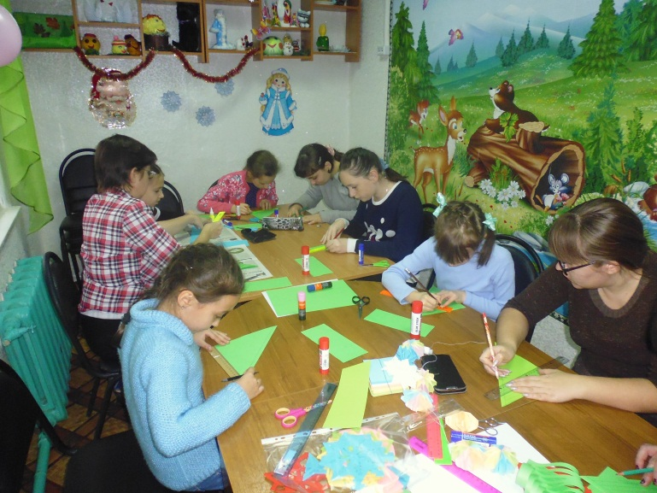
Создание елочки
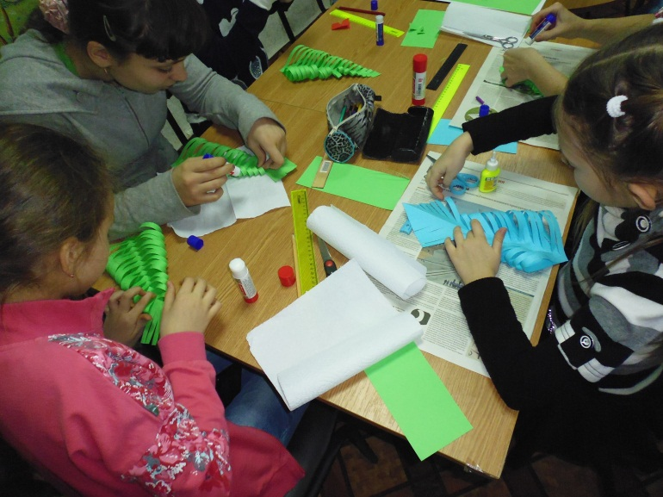
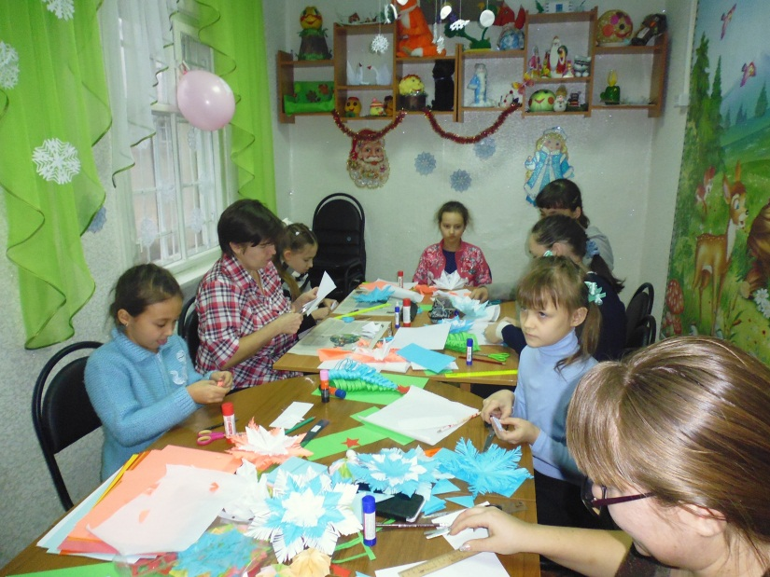
Вырезаем снежинки
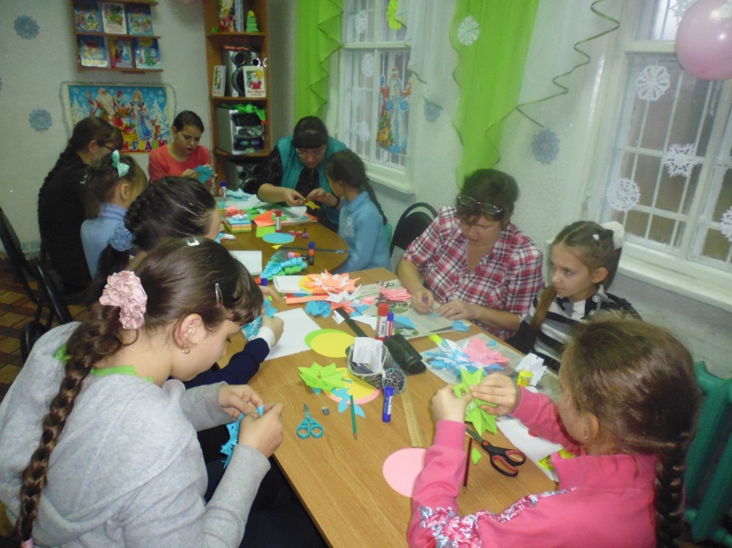
Изготавливаем детали гирлянды
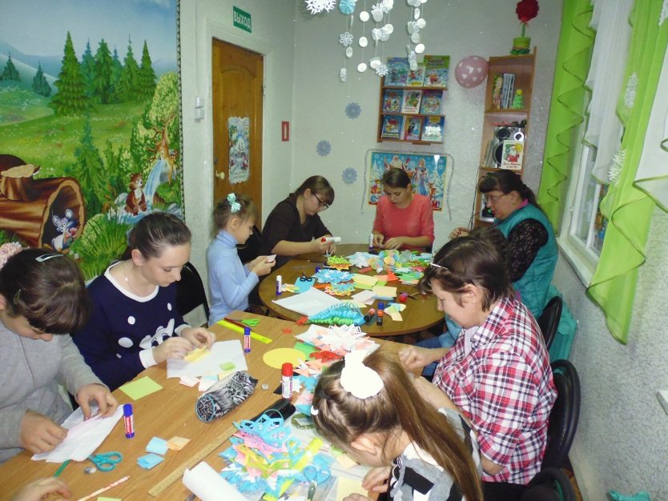
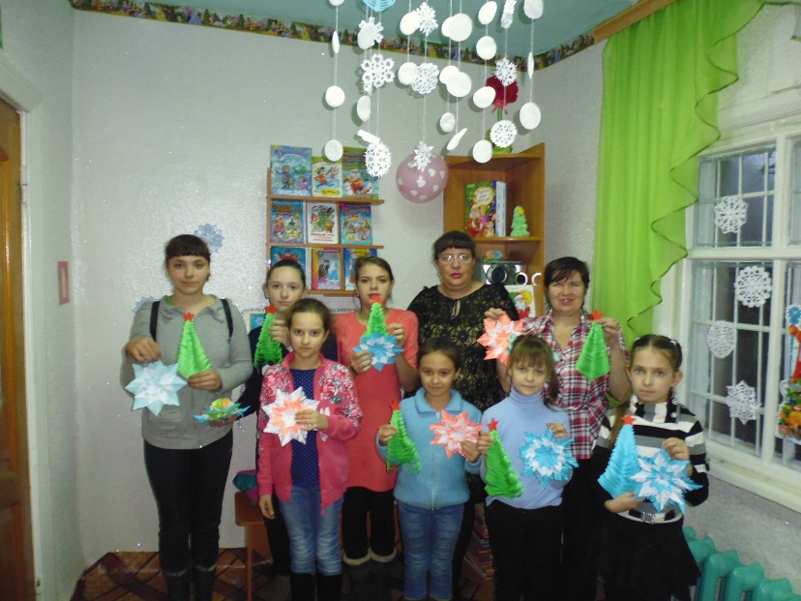
Участники мастер - класса с готовыми работами
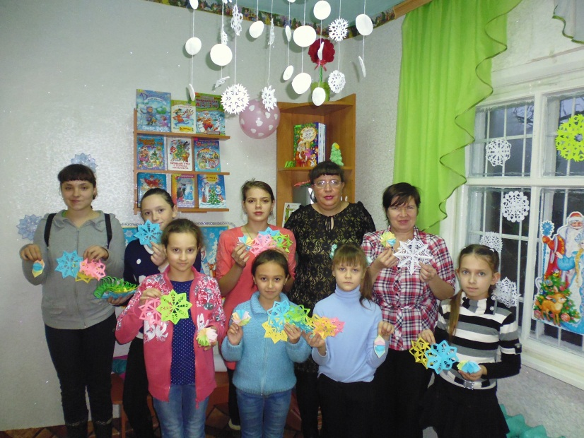
Изготовление открыток в технике айрис–фолдинг
